ИСТОРИЧЕСКАЯ СПРАВКА
об объекте культурного наследия

ОБЪЕКТ КУЛЬТУРНОГО НАСЛЕДИЯ РЕГИОНАЛЬНОГО ЗНАЧЕНИЯ

«Воинское кладбище № 5 с захоронением воинов, погибших в боях в период Великой Отечественной войны 1941 – 1945 гг.»

Всехсвятское кладбище, по левую сторону от входа, не доходя воинского кладбища № 2 («Восточное»)

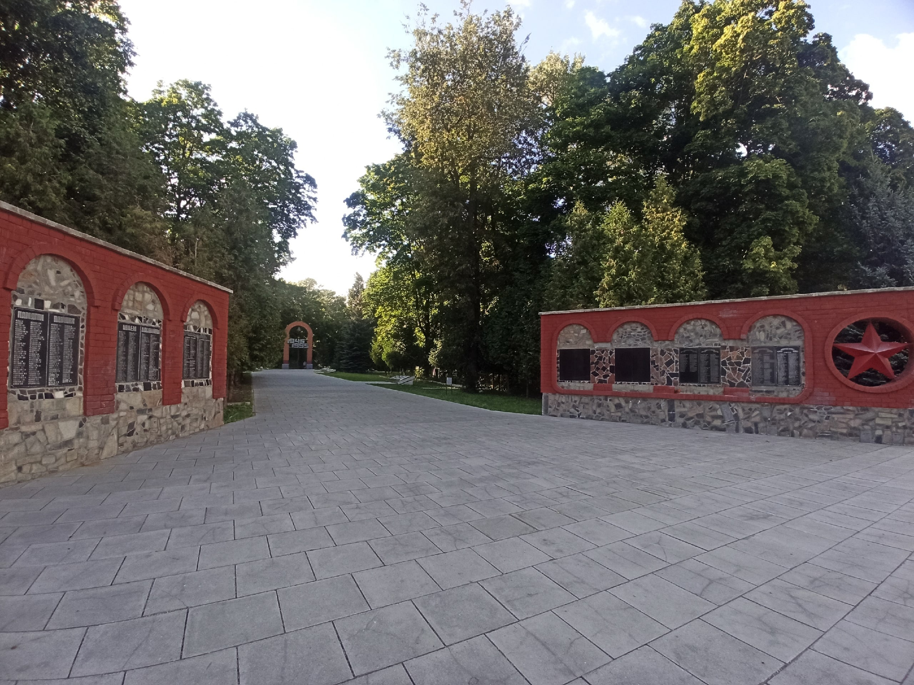 | Правовой акт о постановке на государственную охрану:  решение исполнительного комитета Тульского областного Совета депутатов трудящихся от 09.04.1969г. №6-294 «Об улучшении постановки дела охраны, эксплуатации и учета памятников истории и культуры»  Местоположение (геолокация):  54.179144, 37.611069  История создания памятника. События, с которыми он связан  На воинском кладбище № 5 захоронены воины, погибшие в боях и умершие от ран в госпиталях Тулы в период Великой Отечественной войны 1941-1945 гг. Оно находится рядом с воинским кладбищем № 2, вместе они образуют единый мемориальный комплекс, вход на который обозначен аркой с надписью «1945-1995» (она установлена к 50-летию Победы).
Воинское кладбище представляет собой небольшой участок территории прямоугольной формы с полукружием плана в месте постановки мемориального комплекса в его северо-западной части. Общие размеры участка 93,0х50,0 м. Захоронения располагается по обеим сторонам аллеи, вдоль которой установлены наклонные плиты с мраморными досками, на которых высечены фамилии захороненных воинов. В глубине территории установлен мемориальный комплекс со скульптурной группой с тремя женскими фигурами, которые держат на поднятых руках стилизованный венок из голубей. За фигурами установлена полукруглая стена с рельефным барельеф с лицами и фигурами воинов.

